Clase 3

Franco De Bernardi

Ejercicios

Utilizando la CLI de Git Bash realizar las siguientes consignas.

1) Crear en tu carpeta de DH el directorio Películas

2) Crear en tu carpeta Peliculas cinco directorios llamados:

● Infantiles

● Accion

● Terror

● Comedia

● Romanticas

3) Crear en la carpeta Infantiles cuatro archivos llamados:

❖ Intenzamente.txt

❖ El juego del miedo.xls

❖ Rapido y furioso.pdf

❖ Titanic.jpg

4) Crear en la carpeta Accion cuatro archivos llamados:

❖ Smooth criminal.txt

❖ Diario de una pasion.js

❖ El hexorcista.xls

❖ Cars.jpg

5) Crear en la carpeta Terror cuatro archivos llamados:

❖ La dama y el bagavundo.png

❖ Yo antes de ti.xls

❖ Que paso ayer.pdf

❖ We will rock you.js

6) Crear en la carpeta Comedia cuatro archivos llamados:

❖ Madagaskar.js

❖ Orgullo y prejuicio.txt

❖ IT.xls

❖ Mision imposible.png

7) Crear en la carpeta Romantica cuatro archivos llamados:

❖ Pocahontas.jpg

❖ Annabelle.js

❖ Los vengadores.js

❖ La mascara.js

Resolución

MacBook-Pro-de-Gabriel:desktop Franco$ ls

CV-Front Petshop

DH Programación-Proyectos web

Franco Repositorio-en-grupo

Lemon Pie angular-simple-app

Lemon Pie 2 coniungere

Mochila_C6-0222 oaa

MacBook-Pro-de-Gabriel:desktop Franco$ cd DH

MacBook-Pro-de-Gabriel:DH Franco$ mkdir Películas

MacBook-Pro-de-Gabriel:DH Franco$ cd Películas

MacBook-Pro-de-Gabriel:Películas Franco$ mkdir "Infantiles" "Accion" "Terror" "Comedia" "Romanticas"

MacBook-Pro-de-Gabriel:Películas Franco$ ls

Accion Comedia Infantiles Romanticas Terror

MacBook-Pro-de-Gabriel:Películas Franco$ cd infantiles

MacBook-Pro-de-Gabriel:infantiles Franco$ touch "Intenzamente.txt" "El juego del miedo.xls" "Rapido y furioso.pdf" "Titanic.jpg"

MacBook-Pro-de-Gabriel:infantiles Franco$ ls

El juego del miedo.xls Rapido y furioso.pdf

Intenzamente.txt Titanic.jpg

MacBook-Pro-de-Gabriel:infantiles Franco$ cd ..

MacBook-Pro-de-Gabriel:Películas Franco$ cd accion

MacBook-Pro-de-Gabriel:accion Franco$ touch "Smooth criminal.txt" "Diario de una pasion.js" "El hexorcista.xls" "Cars.jpg"

MacBook-Pro-de-Gabriel:accion Franco$ ls

Cars.jpg El hexorcista.xls

Diario de una pasion.js Smooth criminal.txt

MacBook-Pro-de-Gabriel:accion Franco$ cd ..

MacBook-Pro-de-Gabriel:Películas Franco$ cd terror

MacBook-Pro-de-Gabriel:terror Franco$ touch "La dama y el bavagundo.png" "Yo antes de ti.xls" "Que paso ayer.pdf" "We will rock you.js"

MacBook-Pro-de-Gabriel:terror Franco$ ls

La dama y el bavagundo.png We will rock you.js

Que paso ayer.pdf Yo antes de ti.xls

MacBook-Pro-de-Gabriel:terror Franco$ cd ..

MacBook-Pro-de-Gabriel:Películas Franco$ cd comedia

MacBook-Pro-de-Gabriel:comedia Franco$ touch "Madagaskar.js" "Orgullo y prejuicio.txt" "IT.xls" "Mision imposible.png"

MacBook-Pro-de-Gabriel:comedia Franco$ ls

IT.xls Mision imposible.png

Madagaskar.js Orgullo y prejuicio.txt

MacBook-Pro-de-Gabriel:comedia Franco$ cd ..

MacBook-Pro-de-Gabriel:Películas Franco$ cd romantica

-bash: cd: romantica: No such file or directory

MacBook-Pro-de-Gabriel:Películas Franco$ cd romanticas

MacBook-Pro-de-Gabriel:romanticas Franco$ touch "Pocahontas.jpg" "Annabelle.js" "Los vengadores.js" "La mascara.js"

MacBook-Pro-de-Gabriel:romanticas Franco$ ls

Annabelle.js Los vengadores.js

La mascara.js Pocahontas.jpg

MacBook-Pro-de-Gabriel:romanticas Franco$ cd ..

MacBook-Pro-de-Gabriel:Películas Franco$ ls -R

Accion Comedia Infantiles Romanticas Terror

./Accion:

Cars.jpg El hexorcista.xls

Diario de una pasion.js Smooth criminal.txt

./Comedia:

IT.xls Mision imposible.png

Madagaskar.js Orgullo y prejuicio.txt

./Infantiles:

El juego del miedo.xls Rapido y furioso.pdf

Intenzamente.txt Titanic.jpg

./Romanticas:

Annabelle.js Los vengadores.js

La mascara.js Pocahontas.jpg

./Terror:

La dama y el bavagundo.png We will rock you.js

Que paso ayer.pdf Yo antes de ti.xls

Ejercicios

8) Una vez realizada la actividad deberemos corroborar el resultado obtenido,

ubicándonos en la carpeta peliculas y utilizando el comando: ls -R

9) Si el resultado coincide con la plantilla guía de la diapositiva anterior resolver las

siguientes preguntas

● ¿Se pueden crear las carpetas del punto 2 en un solo comando? En caso que la

respuesta sea positiva escribir el comando

● ¿Se pueden crear los archivos del punto 3 en un solo comando? En caso que la

respuesta sea positiva escribir el comando

● Estando ubicados en la carpeta DH crear una carpeta llamada Prueba dentro de

la carpeta Romanticas en un solo comando y escribirlo aquí.

● Estando ubicados en la carpeta Romanticas crear una carpeta llamada Prueba2

dentro de la carpeta Accion

Resolución

MacBook-Pro-de-Gabriel:Películas Franco$ ls -R

Accion Comedia Infantiles Romanticas Terror

./Accion:

8) Cars.jpg El hexorcista.xls

Diario de una pasion.js Smooth criminal.txt

./Comedia:

IT.xls Mision imposible.png

Madagaskar.js Orgullo y prejuicio.txt

./Infantiles:

El juego del miedo.xls Rapido y furioso.pdf

Intenzamente.txt Titanic.jpg

./Romanticas:

Annabelle.js Los vengadores.js

La mascara.js Pocahontas.jpg

./Terror:

La dama y el bavagundo.png We will rock you.js

Que paso ayer.pdf Yo antes de ti.xls

9)

Películas Franco$ mkdir "Infantiles" "Accion" "Terror" "Comedia" "Romanticas"

infantiles Franco$ touch "Intenzamente.txt" "El juego del miedo.xls" "Rapido y furioso.pdf" "Titanic.jpg"

DH Franco$ mkdir /Users/Franco/desktop/DH/Películas/Romanticas/Prueba

romanticas Franco$ mkdir /Users/Franco/desktop/DH/Películas/Accion/Prueba2

Ejercicios

1) Abriremos el VSCode y abriremos una nueva terminal con Git Bash dentro del

mismo (Ver guía de instalación de Git Bash).

2) Mover los archivos que no correspondan a la carpeta con la categoría de

película correspondiente.

3) Estando ubicados en la carpeta DH renombrar los archivos que están mal

nombrados debido a faltas ortográficas.

4) Estando ubicados en la carpeta DH remover (eliminar) los archivos que no sean

peliculas y corresponden a canciones en un solo comando c/u.

Resolución

2-

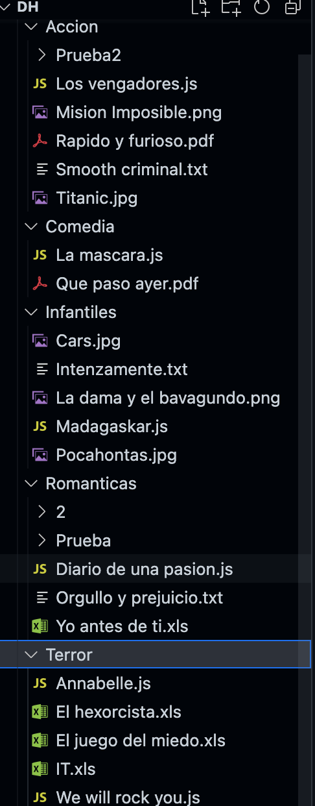

Películas Franco$ mv ./Terror/"Que paso ayer.pdf" ./Comedia/"Que paso ayer.pdf"

Comando utilizado para mover los archivos

3- Franco$ mv /Users/Franco/desktop/DH/Películas/Infantiles/Intenzamente.txt /Users/Franco/desktop/DH/Películas/Infantiles/Intensamente.txt

Franco$ mv /Users/Franco/desktop/DH/Películas/Infantiles/Madagaskar.js /Users/Franco/desktop/DH/Películas/Infantiles/Madagascar.js

Comando para renombrar

4-

Comandos para eliminar

DH Franco$ rm /Users/Franco/desktop/DH/Películas/Accion/"Smooth Criminal.txt"

DH Franco$ rm /Users/Franco/desktop/DH/Películas/Terror/"We will rock you.js"